- 单项选择题
02、
超级块：用于管理磁盘中的一些空闲盘块的，用一个超级块把磁盘中的所有的空闲盘快都给它连起来，当我们要分配一个空闲盘快的时候，就可以通过这个超级块来找到一个空闲盘块，当我们要回收一个空闲盘快的时候，就可以把这个新的空闲盘快连接到某个相应的位置。

05、（从1开始编号）
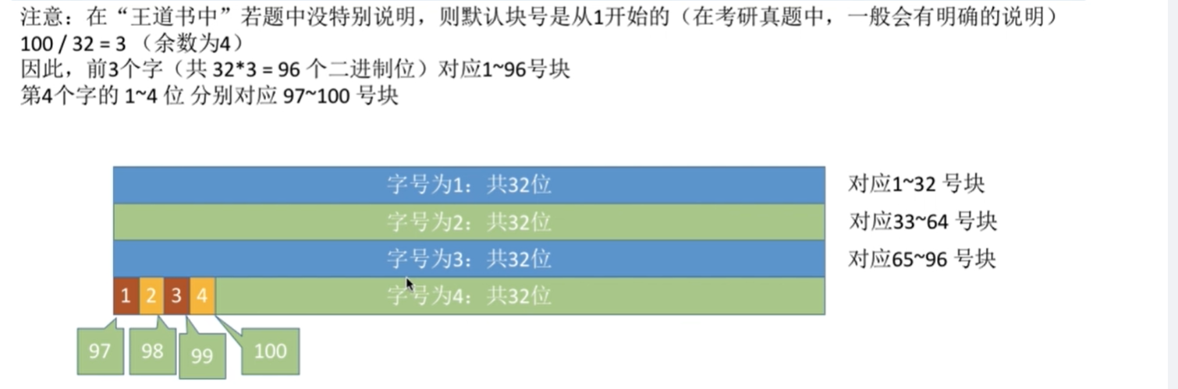
注意：余出来的4应该是为第4个字，即第4个块中的。

07、（从0开始编号）
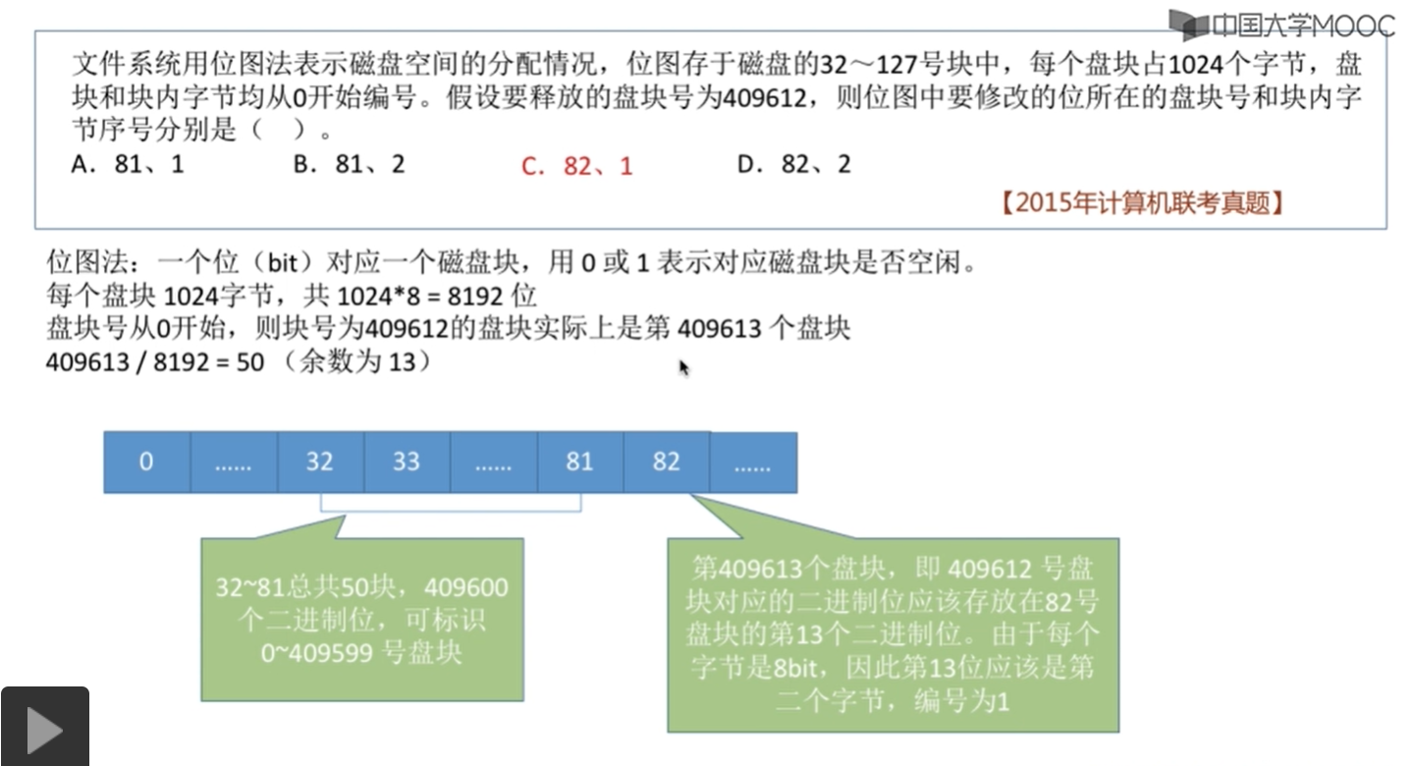
注意：通过“409613 / 8192 = 50”则说明前面要满满50个块，余出来的11应该是为第51个块中的。

08、
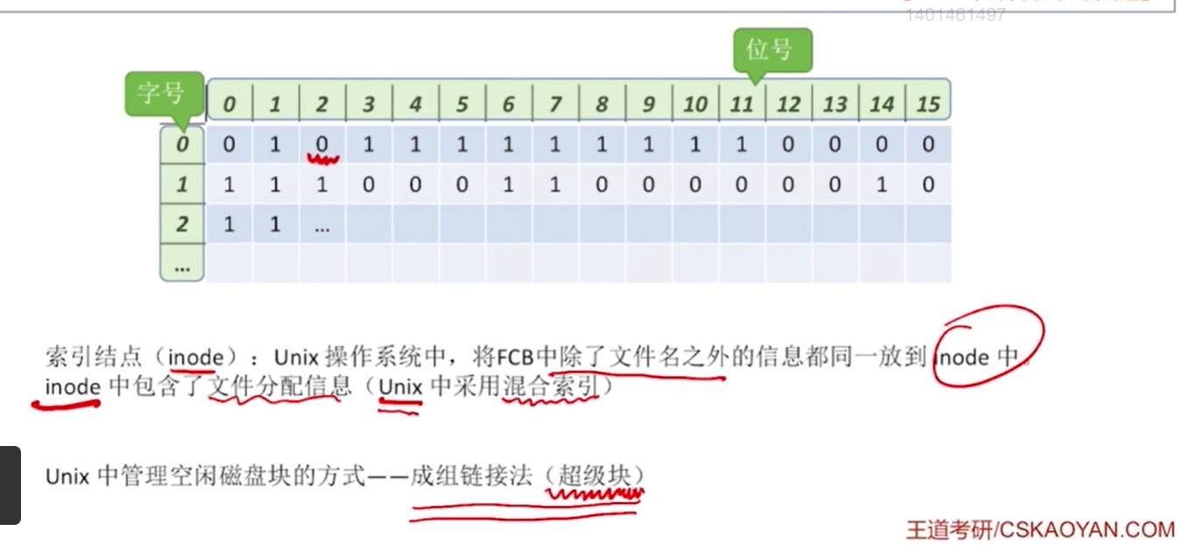
注意：混合索引表示存放在inode结点中的。
